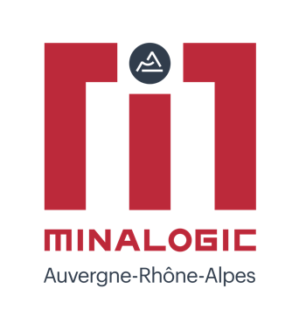

**Appel à manifestation d’intérêt**

**« Accompagnement des PME à la réalisation d’une Preuve de Concept d’un système d’Intelligence Artificielle »**

**Experts en Intelligence Artificielle, spécialiste de l’accompagement des entrepreneurs et professionnels de tous secteurs dans la mise en œuvre de leurs systèmes d’IA, vous souhaitez aider à développer ou maintenir la compétitivité des PME au travers du parcours IA Minalogic dans le cadre du programme de transformation numérique des PME Minasmart ?**

**Candidatez sans plus attendre à cet appel à manifestation d’intérêt !**

La stratégie **« Intelligence Artificielle »** du pôle Minalogic a pour objectif de favoriser le déploiement des technologies de la science des données au sein des entreprises par un parcours d’accompagnement dédié aux sociétés de tous secteurs applicatifs.

A partir d’un échange interactif qui aidera les décideurs à cerner leur besoin IA, Minalogic mettra en relation avec un pool qualifié de consultants en IA, afin que ces dirigeants soient accompagnés au mieux dans leur voyage vers l’IA.

En effet, il est demandé la capacité à fournir un **service de conseils** afin d’accompagner les entreprises qui le souhaitent dans la mise en œuvre d’un système d’IA, des outils de pilotage de l’exécution et de la formation des équipes internes.

Le pôle Minalogic souhaite identifier sur le territoire Auvergne-Rhône-Alpes les acteurs économiques concernés et recueillir leurs propositions d’accompagnement. Cet AMI permettra d’identifier un pool de consultants qualifiés pour une mise en œuvre du programme sur la seconde partie de l’année 2025.

**Compétences attendues**

Les candidats doivent présenter une compétence démontrée dans l’accompagnement à la mise en œuvre de système d’IA, et porter sur les étapes suivantes :

**Etape 1 : Diagnostic données**

* Evaluer la disponibilité, la qualité et la quantité des données clients afin de s’assurer de la faisabilité du projet d’IA.

**Etape 2 : Conseil Système d’IA**

* Proposer à la société accompagnée la meilleure réponse possible à sa problématique parmi la large palette des possibilités offertes par la technologie (approche algorithmique, IA spécialisée, IA générative…)

**Etape 3 : Preuve de concept**

* Réalisation d’un prototype fonctionnel démontrant la faisabilité technique de la solution imaginée. Ce prototype permettra également de vérifier la pertinence de l’approche retenue, et de mesurer le gain de l’apport de l’IA.

**Etape 4 : Industrialisation**

* Support à l’industrialisation et à la mise en opération du système IA dans l’entreprise.

Il sera demandé que la prestation soit proprement documentée afin que la société accompagnée puisse le cas échéant poursuivre le développement du système par ses propres moyens si elle le souhaite.

En plus de cette première prestation, il serait souhaitable que les candidats puissent proposer aux entreprises accompagnées une formation afin d’assurer leur montée en compétences, et un transfert effectif des compétences en fin de projet.

Il est demandé une offre adaptée par domaine d’activité (service, industrie, numérique…) d’une entreprise et par sa taille (PME/PMI, ETI).

La mise en œuvre du parcours IA suivra le schéma ci-dessous :

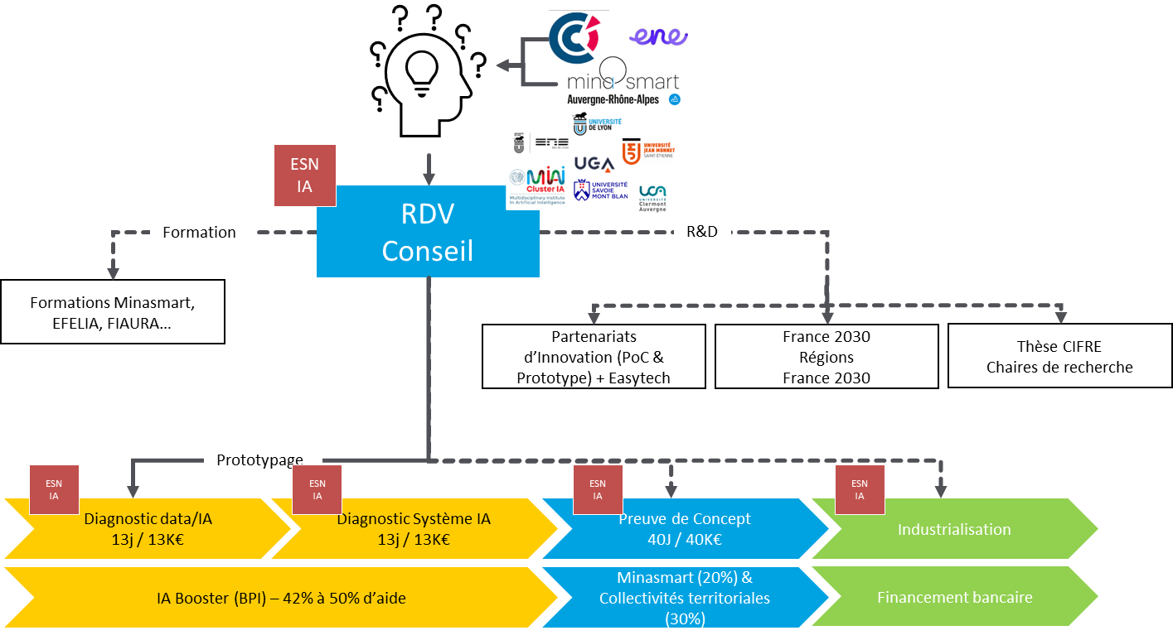

L’entreprise sollicitant l’accompagnement exposera son projet lors d’un rendez-vous conseil, auquel assisteront les consultants retenus pour l’opérationnalisation du parcours.

L’objectif de ce rendez-vous sera de valider la pertinence du parcours pour l’entreprise, en l’orientant au besoin vers d’autres dispositifs plus pertinents le cas échéant (Formation, projets de transfert de technologie ou projets de R&D).

A l’issue de ce rendez-vous, une fiche synthétique est transmise aux consultants qui pourront se positionner ou non. Minalogic opérera alors les mises en relation entre l’entreprise et les consultants qui auront marqué un intérêt. Le choix du consultant sera celui de l’entreprises bénéficiaire. Pour cela, il sera demandé a chaque candidat de renseigner une fiche descriptive de la société incluant les savoirs faires et des exemples de réalisation afin de les transmettre aux entreprises.

Le parcours standard d’accompagnement passera par les diagnostics data/IA et SIA d’IA Booster, puis par une phase de PoC, et enfin une phase d’industrialisation du PoC. Minalogic interviendra pour sécuriser les financements majoritairement lors des phases de PoC et d’industrialisation. De manière dérogatoire, une entreprise pourra solliciter le parcours IA directement en phase PoC ou Industrialisation.

**Critères d’éligibilité**

1. Le dossier, tel que décrit par le présent cahier des charges, devra être complet et soumis dans les délais, sous format électronique.
2. Les candidats pourront répondre sur tout ou partie des expertises mentionnées ci-dessus, de manière indépendante ou de façon indissociable selon leur choix.
3. Une enveloppe budgétaire forfaitaire devra être fournie pour chaque étape. L’accessibilité de la prestation est un élément clé du processus de sélection pour permettre une large diffusion de la technologie et le bon usage de l’argent public.
4. Les capacités des candidats doivent présenter un caractère opérationnel rapide et un passage à l’échelle suffisant pour assurer la prise en charge de l’ordre d’une dizaine entreprises sur 2025, volumétrie qui augmentera probablement sur les années suivantes.
5. Les candidats devront être obligatoirement localisés géographiquement en région Auvergne-Rhône-Alpes.
6. De façon à faciliter l’exécution des services, il sera souhaitable que les prestataires retenus soient adhérents de Minalogic. Ceci permet l’accès aux outils et à l’écosystème de Minalogic.

**Critères de sélection**

* Pertinence de la proposition au regard des objectifs et attendus ;
* Expertise et références de réalisations et mise en œuvre de systèmes d’IA ;
* Qualité et pertinence des accompagnements proposés ;
* Qualité du modèle économique, du plan d’affaire et de financement présenté ;
* Capacité des candidats à accompagner des entreprises traditionnelles, pas techno-natives.

**Dépôt des candidatures**

* + Date limite de dépôt : Vendredi 20 juin 2025 à 12 heures.
  + Calendrier : les candidatures seront examinées en Juillet, pour un démarrage opérationnel du parcours en Septembre.
  + Le dossier est adressé à MINALOGIC sous forme électronique à l’adresse [philippe.wieczorek@minalogic.com](mailto:philippe.wieczorek@minalogic.com).

**Contact pour informations :**

**Philippe WIECZOREK | philippe.wieczorek@minalogic.com | +33 6 28 54 93 45**

**FORMULAIRE DE CANDIDATURE**

Vous trouverez ci-dessous un cadre de réponse au cahier des charges de l’AMI. Merci de le détailler au maximum et d’étayer vos réponses par des données chiffrées et des références clients dès que cela est possible.

Raison sociale :

Numéro de Siren :

Site internet :

Année de création :

Adresse du siège de la société :

Adresse de l’établissement candidat (si différent du siège) :

Nom :

Prénom :

Fonction :

Adresse de messagerie :

Numéro de téléphone :

**Merci de joindre à votre dossier de candidature :**

* **Une présentation de votre structure, indiquant ses domaines d’intervention**
* **Kbis**
* **Des références d’actions, d’accompagnements de projet conduits par votre structure**
* **Les CV, bios des experts/consultants identifiés pour intervenir dans le parcours IA**

1. **Formation initiale, qualifications (date, titre, lieu) des intervenants:**
2. **Dernières références significatives d’intervention en entreprise :**

|  |  |  |  |  |
| --- | --- | --- | --- | --- |
| **Année** | **Entreprise accompagnée** | **Taille entreprise** | **Durée**  **mission** | **Nature du Conseil**  **Objectif, résultat atteint** |
|  |  |  |  |  |
|  |  |  |  |  |
|  |  |  |  |  |

1. **Etes-vous certifié pour réaliser des prestations dans le cadre du programme IA Booster ?**

Oui  Non

1. **Quelle est la capacité de réalisation de votre entreprise en nombre de projets par an ?**

|  |  |  |
| --- | --- | --- |
| **Accompagnement** | **Durée typique** | **Capacité / an** |
| Diag data/IA | 13 jours (IA Booster) |  |
| Diag SIA | 13 jours (IA Booster) |  |
| PoC | *merci de spécifier* |  |
| Industrialisation | *merci de spécifier* |  |

1. **Exemples anonymisés de rapports d’audits et de comités de projet et de pilotage (1 ou 2):**
2. **Merci de compléter les tableaux suivants :**

|  |  |  |
| --- | --- | --- |
| **COMPETENCES IA** | | |
| Compétences | Niveau de compétence | Exemple significatif de réalisation |
| Science des données | Choisissez un élément. |  |
| Gouvernance des données | Choisissez un élément. |  |
| Big data | Choisissez un élément. |  |
| RGPD | Choisissez un élément. |  |
| Algorithmie (Recherche opérationnelle …) | Choisissez un élément. |  |
| Systèmes experts | Choisissez un élément. |  |
| Machine Learning – IA supervisée | Choisissez un élément. |  |
| Machine Learning – IA non supervisée | Choisissez un élément. |  |
| Machine Learning – apprentissage par renforcement | Choisissez un élément. |  |
| Deep learning – Computer vision | Choisissez un élément. |  |
| Deep Learning – Traitement / Compréhension des langues | Choisissez un élément. |  |
| IA Générative : textes | Choisissez un élément. |  |
| IA Générative : images | Choisissez un élément. |  |
| IA Générative : sons | Choisissez un élément. |  |
| IA Générative : vidéos | Choisissez un élément. |  |
| IA Générative : RAG | Choisissez un élément. |  |
| IA Générative : RIG | Choisissez un élément. |  |
| Mise en œuvre de l’AI Act et conformité des SIA | Choisissez un élément. |  |

|  |  |  |
| --- | --- | --- |
| **CONNAISSANCES MARCHés / FILières** | | |
| Marchés | Niveau de connaissance | Exemple significatif de réalisation |
| Agri-Agro | Choisissez un élément. |  |
| Artisanat | Choisissez un élément. |  |
| Automobile / Transport / Mobilité | Choisissez un élément. |  |
| BTP / Bâtiments | Choisissez un élément. |  |
| Chimie | Choisissez un élément. |  |
| Commerce / Distribution / e-Commerce | Choisissez un élément. |  |
| Cosmétiques | Choisissez un élément. |  |
| Défense / Spatial | Choisissez un élément. |  |
| Energie | Choisissez un élément. |  |
| Environnement | Choisissez un élément. |  |
| Industrie | Choisissez un élément. |  |
| Industries Culturelles et Créatives | Choisissez un élément. |  |
| Mode / Textile | Choisissez un élément. |  |
| Santé / Bien-être | Choisissez un élément. |  |
| Tourisme / Montagne | Choisissez un élément. |  |
| Fonctions Transverses de l'Entreprise (Achats, Compta, Logistique, Marketing, RH, SAV, ...) | Choisissez un élément. |  |

1. **Vos remarques éventuelles concernant le programme parcours IA  :**(de toutes natures : vos disponibilités pour le programme, vos limites d’intervention géographiques, autres…)